La Via Riva di Reno à Bologne couvre le tracé souterrain du canal de Reno .
Voici quelques détails importants :
- Le canal du Reno : L’un des principaux canaux artificiels de Bologne, il prend sa source sur le fleuve Reno, près de l’écluse de Casalecchio. Ce canal est essentiel à l’économie de la ville depuis le Moyen Âge, alimentant moulins, filatures de soie et autres activités industrielles.
- Le revêtement : Le canal dans cette section (et dans une grande partie du centre historique) a été progressivement recouvert, ou « tombato », à partir du milieu du XXe siècle pour répondre aux besoins de circulation et de réaménagement urbain, créant ainsi l'espace pour la route actuelle.
- Le Nom : Le nom même de la rue (« Riva di Reno ») rappelle sa fonction originelle de rive ou de rivage du canal.
- Curiosité du moment : Ces dernières années, dans le cadre des travaux de la nouvelle ligne de tramway, la redécouverte de certains tronçons du canal du Reno a été évoquée et est en partie en cours de réalisation.
La route suit le tracé de ce qui était autrefois une importante voie navigable à ciel ouvert.
Depuis les remparts du XIVe siècle qui entourent la ville , à la hauteur de la Via Sabotino, se dresse l'église Grada, qui surplombe le canal Reno. La grille qui servait autrefois à empêcher les objets flottants d'entrer dans la ville depuis le canal est encore visible aujourd'hui. Des corps de personnes s'étant noyées dans le canal y ont également été retrouvés.
En continuant de la Via della Grada jusqu'à l'intersection avec la Via San Felice, la route prend le nom de Via di Riva Reno et se termine sur la Piazza della Pioggia,
En longeant la Via di Riva Reno, on arrive près de la Piazzetta della Pioggia, à la hauteur de la Via Galliera, et si l'on lève les yeux vers les bâtiments, on constate qu'ils sont séparés par la présence du canal, tandis qu'à la hauteur de la rue se trouve le portique de la boucherie Pioggia qui appartenait à la famille Carracci, et plus particulièrement au père de Ludovico, qui était boucher.

Les Carracci ont joué un rôle clé dans l'histoire de l'art, marquant la transition du maniérisme au baroque et fondant la célèbre école de peinture bolonaise.
Les Carracci ont eu un impact énorme, non seulement pour leur peinture, mais aussi pour avoir créé un modèle éducatif (l'Académie) qui a formé les plus grands artistes de Bologne du XVIIe siècle, tels que Guido Reni et Domenichino.
La famille Carracci, active à Bologne entre la fin du XVIe et le début du XVIIe siècle, est une figure cruciale de l'histoire de l'art italien, car elle a marqué la transition du maniérisme au baroque et a fondé la célèbre école de peinture bolonaise.

🎨 Les protagonistes : Les cousins Carracci
Le groupe était composé de trois artistes, liés par des liens familiaux et une vision artistique révolutionnaire :
- Ludovico Carracci (1555–1619) : Le cousin aîné, considéré comme l'initiateur de la réforme artistique et le chef spirituel du groupe.
- Agostino Carracci (1557–1602) : Frère d'Annibale, il excellait comme graveur autant que comme peintre, et était le théoricien le plus érudit du groupe.
- Annibale Carracci (1560–1609) : Considéré comme le plus talentueux des trois, il était un maître polyvalent, excellant dans tous les genres picturaux.

🏛️ L'Académie de l'Incamminati
La contribution la plus novatrice des Carracci ne fut pas seulement leur peinture, mais aussi la fondation, vers 1582 , d'un atelier artistique qui devint plus tard connu sous le nom d'Accademia degli Incamminati (ou Accademia del Naturale ou dei Desiderosi ).
- Objectif : Surmonter les excès formels et l'artificialité du maniérisme.
- Méthode pédagogique : L’Académie a introduit une méthode pédagogique moderne basée sur :
  - Étude du modèle vivant ( dessin de modèles nus et anatomie).
  - Copier les grands maîtres de la Renaissance (tels que Raphaël, Titien et Corrège).
  - Discussions sur la théorie de l'art, la littérature et la poésie.
- Héritage : Ils ont formé les plus grands artistes de l'école bolonaise du XVIIe siècle, dont Guido Reni et Domenichino .

🖼️ La réforme artistique et le style
Les Carracci prônaient un « retour à la nature » et une peinture plus claire, plus émotionnelle et plus accessible , anticipant ainsi les principes de l'art de la Contre-Réforme.
- Peinture historique et religieuse : Leurs œuvres religieuses et mythologiques se caractérisent par un naturalisme affirmé et une composition qui allie l’équilibre de la tradition classique (Raphaël) au colorisme et à la sensibilité de la lumière vénitienne (Titien et Corrège).
- Fresques du Palazzo Farnese (Rome) : Le chef-d'œuvre d'Annibale Carracci (avec l'aide d'Agostino) fut la décoration de la Galleria Farnese à Rome (1597-1608), qui devint le modèle de la peinture baroque romaine et de la fresque mythologique des siècles suivants.
- Peinture de genre : Annibale Carracci fut également un pionnier de la peinture de genre , élevant des scènes de la vie quotidienne (telles que Le Mangeur de haricots ou les deux versions de La Boucherie ) au rang de sujets d'une grande dignité artistique grâce à un réalisme soigné, exempt d'idéalisation excessive.

La célèbre œuvre connue sous le nom de « La Boucherie » a été peinte par Annibale Carracci (1560–1609).
C'est l'une de ses peintures de genre les plus importantes , c'est-à-dire une scène représentant des moments de la vie quotidienne. Cette œuvre en particulier est remarquable car, malgré la simplicité de son sujet, elle le fait avec une grande dignité, un réalisme saisissant et une composition complexe et monumentale.
Annibale est cité comme un artiste qui excellait également dans la peinture de genre, notamment avec son tableau « Le Mangeur de haricots » en exemple. « La Boucherie » est un autre exemple remarquable de cette sensibilité.

C'est un peu un mystère, car les circonstances de sa construction, datée d'environ 1585 , ne sont pas connues avec certitude .
Plusieurs hypothèses existent concernant les clients :
- Famille Canobi : Une hypothèse suggère que l’œuvre était destinée à une famille bolognaise de riches marchands de viande, les Canobi , propriétaires d’une grande boucherie dans la ville. Cependant, les recherches d’archives n’ont pas permis de le prouver de manière définitive.
- Guilde des bouchers : Une autre théorie suggère que le tableau aurait pu être commandé par la guilde des bouchers (« beccai ») pour décorer son siège.
Ce qui est certain, c'est que le tableau, également connu sous le nom de La Grande Boucherie , est passé de la collection de la famille Gonzaga au roi d'Angleterre Charles Ier Stuart en 1627 .
Quand on parle de « deux tableaux de la boucherie », on fait souvent référence aux deux versions célèbres peintes par Annibale Carracci (1560-1609) :
- 🎨 La « Grande Boucherie » (ou Boucherie )
  - Auteur : Annibale Carracci
  - Période : vers 1585
  - Dimensions : La plus grande (environ 190 x 271 cm)
  - Où se trouve-t-elle : Galerie de tableaux de Christ Church, Oxford (Royaume-Uni)

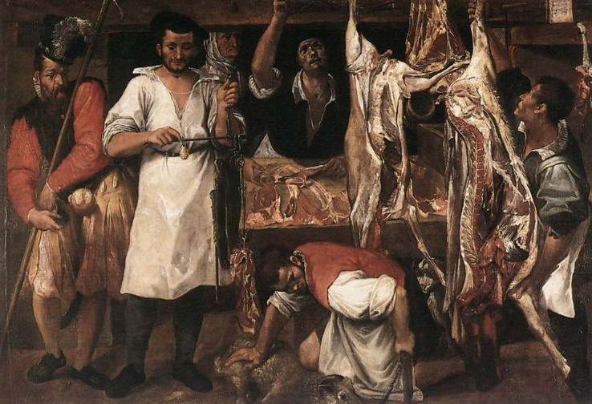

[ SPLIT_BLOCK :grande_macelleria.jpg ]

- 🖼️ La « Petite Boucherie »
  - Auteur : Annibale Carracci
  - Période : vers 1582
  - Dimensions : La plus petite (environ 77 x 89 cm)
  - Où se situe-t-il : Musée d'art Kimbell , Fort Worth, Texas (États-Unis)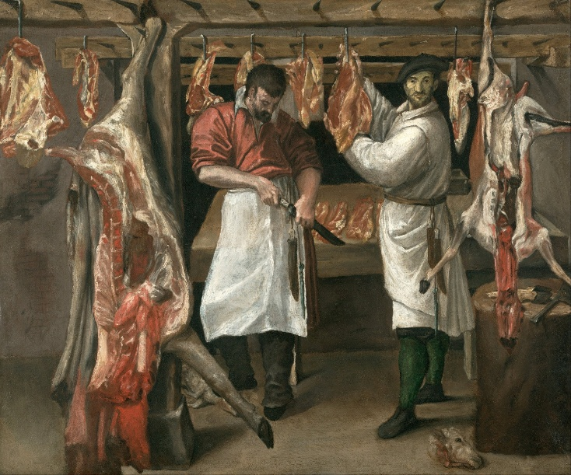
[ SPLIT_BLOCK :piccola_macelleria.jpg ]

Ces deux œuvres sont considérées comme des exemples fondamentaux de la peinture de genre (scènes de la vie quotidienne) dans l'art italien de la fin du XVIe siècle.
Les Carrache : les pères du baroque à Bologne
Les Carracci étaient une famille d'artistes bolonais composée de trois figures centrales : Ludovico Carracci (1555–1619), son cousin Agostino Carracci (1557–1602) et le frère d'Agostino, Annibale Carracci (1560–1609).
Leur œuvre et leur philosophie artistique sont considérées comme le fondement de la peinture baroque, car elles ont proposé une « réforme » stylistique qui a surmonté l'artificialité du maniérisme pour revenir à un naturalisme vigoureux et à une renaissance des grands modèles classiques de la Renaissance (tels que Raphaël et Titien).
1. La fondation de l'Académie de l'Incamminati
La contribution la plus révolutionnaire des Carracci fut la fondation à Bologne, vers 1582, d'une école privée qui prit le nom d' Accademia dei Desiderosi , rebaptisée plus tard Accademia degli Incamminati (c'est-à-dire « ceux qui sont sur le droit chemin de l'art »).
Cette académie est considérée comme la première institution d'art moderne en Italie pour plusieurs raisons :
- Étude de la vie : Il encourageait l'étude directe de la nature et du corps humain (« dessin d'après nature »), rompant ainsi avec la pratique maniériste qui consistait à ne copier que les modèles des maîtres précédents.
- Formation complète : Outre le dessin et la peinture, l'Académie proposait des cours d'anatomie, de géométrie, de perspective et de littérature, élevant ainsi l'artiste du simple artisan au rang d'intellectuel accompli.
- Résumé stylistique : Les Carrache ont enseigné comment combiner le dessin rigoureux de la tradition toscane-romaine (Michel-Ange, Raphaël) avec la couleur et l'utilisation de la lumière typiques de l'école vénitienne (Titien, Corrège).
2. Les œuvres principales
Les trois Carracci ont travaillé en étroite collaboration pendant de nombreuses années, rendant souvent difficile la distinction des mains individuelles dans les premiers cycles de fresques de Bologne :
Période de Bologne (Collaboration)
- Palazzo Fava, Bologne (1584) : Fresques avec les histoires de Jason et Médée et les histoires d'Énée .
- Palazzo Magnani, Bologne (1589-1592) : La célèbre frise représentant la Fondation de Rome , un chef-d'œuvre de clarté narrative.
La maturité à Rome (Hannibal)
En 1595, Annibale et Agostino furent convoqués à Rome par le cardinal Odoardo Farnese. Annibale, en particulier, produisit l'œuvre qui allait devenir le manifeste du classicisme baroque :
- Galerie Farnèse, Rome (1597-1601) : Les fresques représentant Les Amours des Dieux . Ce cycle est considéré comme un chef-d'œuvre de la peinture à fresque monumentale et a servi de référence à des générations entières d'artistes, dont Lanfranco et Pietro da Cortona.
3. Les trois artistes
- Annibale Carracci (1560-1609) : Le plus doué et le plus novateur des trois. Il excellait tant dans les fresques mythologiques de grande envergure (comme au Palazzo Farnese) que dans la peinture de genre (telle que Le Mangeur de haricots ), faisant preuve d’un réalisme et d’une sensibilité à la vie quotidienne qui préfiguraient l’œuvre du Caravage. Il repose au Panthéon, auprès de Raphaël.
- Ludovico Carracci (1555-1619) : L’aîné et le chef intellectuel et théorique du groupe. Il demeura principalement à Bologne, se consacrant surtout aux œuvres religieuses de la Contre-Réforme, caractérisées par une profonde dévotion et une grande intensité émotionnelle.
- Agostino Carracci (1557-1602) : Artiste aux multiples talents, également connu comme graveur et théoricien, il collabora activement avec son frère et son cousin, contribuant de manière significative à la décoration de Bologne et de Rome.

Cette maison appartenait déjà à Giovanni Maria Carracci en 1563, qui, venant de Crémone, avait ouvert une boucherie à Bologne .
Carracci était le fondateur de la famille Carracci, qui a donné naissance à deux générations de peintres ayant vécu et ouvert des ateliers dans ce même bâtiment pendant plus d'un demi-siècle.
Le lien affectif que les Carrache entretenaient avec leur demeure est démontré par le fait que, même lorsque la célébrité les a conduits à travailler ailleurs, ce lieu est resté un point de repère auquel ils revenaient toujours.
Le 14 décembre 1619, dans ce palais où il était né et qui appartenait encore à Paolo Carracci, fils de Vincenzo, également connu comme peintre, mourut Ludovico, l'artiste le plus célèbre de la famille, dont la dépouille fut plus tard enterrée dans l'église de Santa Maria Maggiore di Galliera.
Au fil des siècles, l'usine a subi d'importantes rénovations et, plus récemment, une restauration complète a permis d'effacer toutes les traces des dégâts de guerre. Ces travaux ont mis au jour de précieux vestiges du passé du bâtiment.
Le portail possède un linteau évasé et sa largeur, compte tenu des caractéristiques de la rue, reste inhabituelle.
La double porte est en bois massif. Bel exemple d'ébénisterie, elle comportait à l'origine une porte piétonne, désormais fixée et dissimulée par des moulures. Les poignées sont en laiton poli.

🥩 Signification de « Beccaro »
« Beccaro » est un terme d'origine dialectale ancienne (notamment lombarde et nord-italienne ) qui signifie :
- Boucher (sens le plus courant).
- Boucher (synonyme de boucher, bien que ce terme désignât parfois l'éleveur de bovins destinés à l'abattage).
En bref, cela désignait la personne qui abattait des animaux ou vendait de la viande pour gagner sa vie.

🌎 Origine et étymologie
L'origine du mot « beccaro » est de nature professionnelle et est liée au métier décrit ci-dessus.
- Il dérive du mot «becco» qui, en latin ( beccus ), peut signifier «bec» (de l'oiseau), mais dans le contexte du boucher, fait référence au bouc ou, plus généralement, au bétail.
- L'une des hypothèses les plus populaires est que le terme est lié à la viande de chèvre (bec) ou d'animaux de la ferme, qui était très populaire au Moyen Âge.
- La forme « beccaro » est considérée comme l’ancêtre ou la forme dialectale (ancienne ou régionale) de l’ italien moderne « beccao » .
Ce terme, comme beaucoup de noms commerciaux médiévaux, est à l'origine de nombreux noms de famille italiens tels que Beccari , Beccaro et l'illustre Beccaria (par exemple, Cesare Beccaria, l'auteur de Dei delitti e delle pene ).

